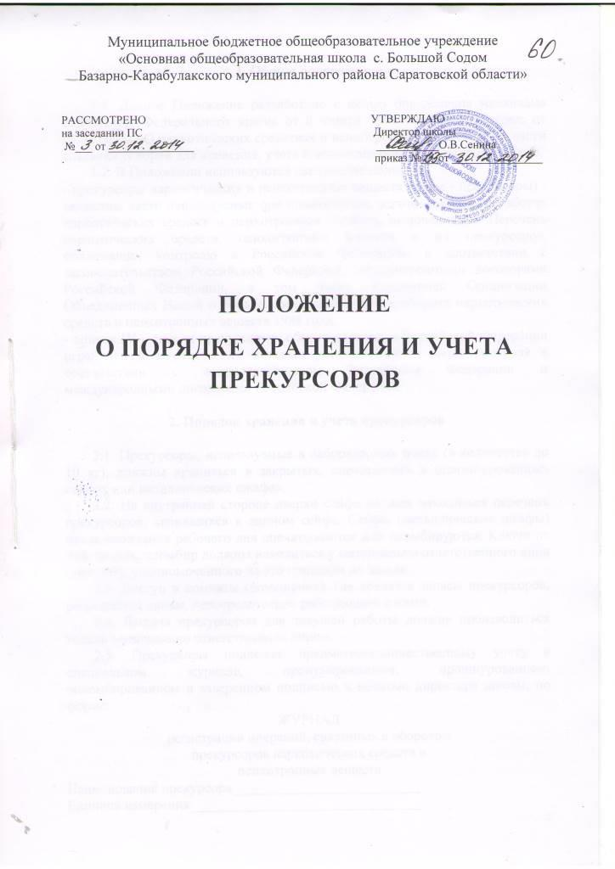

**1. Общие положения**

1.1. Данное Положение разработано с целью определения механизма исполнения Федерального закона от 8 января 1998 года N 3-ФЗ (ред. от 03.02.2015) «О наркотических средствах и психотропных веществах» в части создания условий для хранения, учета и использования прекурсоров в школе.

1.2. В Положении используются следующие понятия:

- прекурсоры наркотических и психотропных веществ (далее - прекурсоры) - вещества, часто используемые при производстве, изготовлении, переработке наркотических средств и психотропных веществ, включенных в Перечень наркотических средств, психотропных веществ и их прекурсоров, подлежащих контролю в Российской Федерации, в соответствии с законодательством Российской Федерации, международными договорами Российской Федерации, в том числе Конвенцией Организации Объединенных Наций о борьбе против незаконного оборота наркотических средств и психотропных веществ 1988 года;

- список IV - список прекурсоров, оборот которых в Российской Федерации ограничен и в отношении которых устанавливаются меры контроля в соответствии с законодательством Российской Федерации и международными договорами Российской Федерации.

**2. Порядок хранения и учета прекурсоров**

2.1. Прекурсоры, используемые в лабораторных целях (в количестве до 10 кг), должны храниться в закрытых, опечатанных и опломбированных сейфах или металлических шкафах.

2.2. На внутренней стороне дверки сейфа должен находиться перечень прекурсоров, хранящихся в данном сейфе. Сейфы (металлические шкафы) после окончания рабочего дня опечатываются или пломбируются. Ключи от них, печать, пломбир должны находиться у материально ответственного лица (учителя), уполномоченного на это приказом по школе.

2.3. Доступ в комнаты (помещения), где хранятся запасы прекурсоров, разрешается лицам, непосредственно работающим с ними.

2.4. Выдача прекурсоров для текущей работы должна производиться только материально ответственным лицом.

2.5. Прекурсоры подлежат предметно-количественному учету в специальном журнале, пронумерованном, прошнурованном, опломбированном и заверенном подписью и печатью директора школы, по форме:

ЖУРНАЛ

регистрации операций, связанных с оборотом

прекурсоров наркотических средств и

психотропных веществ

Наименование прекурсора__________________________

Единица измерения________________________________

|  |  |  |  |  |  |  |  |  |  |  |  |
| --- | --- | --- | --- | --- | --- | --- | --- | --- | --- | --- | --- |
| N  п/п |  | Приход | | | | Расход | | | | ФИО,  подпись  ответственного лица | Остаток на конец месяца |
| Месяц, год | Остаток на 1-е число месяца | Дата | Кол-во | ФИО,  подпись  ответственного лица | Всего с остатком | Вид расхода | Дата | Кол-во |

2.6. Записи в журнале регистрации производятся лицом, ответственным за его ведение и хранение, шариковой ручкой (чернилами) в хронологическом порядке непосредственно после каждой операции по каждому наименованию, на основании документов, подтверждающих совершение этой операции. Указанные документы или их копии, заверенные в установленном порядке, подшиваются в отдельную папку, которая хранится вместе с журналом регистрации.

Нумерация записей в журнале регистрации осуществляется в пределах календарного года в порядке возрастания номеров. Нумерация записей в новом журнале регистрации начинается с номера, следующего за последним номером в заполненном журнале.

Не использованные в текущем календарном году страницы журнала регистрации прочеркиваются и не используются в следующем календарном году.

Каждая запись в журнале регистрации заверяется подписью лица, ответственного за его ведение и хранение, с указанием фамилии и инициалов.

Исправления в журнале регистрации заверяются подписью лица, ответственного за его ведение и хранение. Подчистки и незаверенные исправления в журнале регистрации не допускаются.

2.7. Лицо, на которое возложен контроль за ведением и хранением журнала регистрации, не реже одного раза в месяц проверяет записи в журнале, о чем на следующей строке после последней на момент проверки записи в журнале регистрации делает соответствующую отметку (с указанием даты) и заверяет ее своей подписью.

2.8. Журнал регистрации хранится в металлическом шкафу (сейфе), ключи от которого находятся у лица, ответственного за ведение и хранение журнала.

2.9. Заполненный журнал регистрации сдается в архив школы, где хранится в течение 10 лет после внесения в него последней записи. По истечении указанного срока журнал регистрации подлежит уничтожению по акту, утверждаемому директором школы.

2.10. На 1-е число каждого месяца уполномоченное материально ответственное лицо сверяет фактическое наличие прекурсоров с учетным остатком. В случае выявления значительных отклонений при снятии фактических остатков от учетных данных в соответствии с действующим законодательством уполномоченное материально ответственное лицо обязано немедленно поставить об этом в известность директора школы.